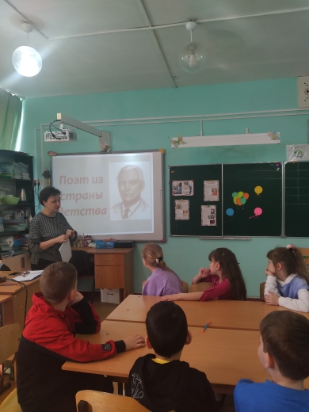
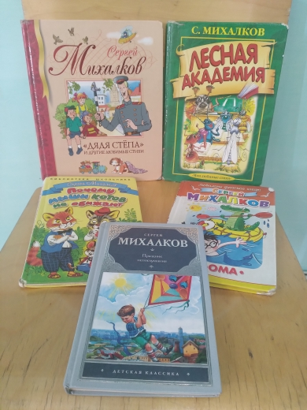
20 марта 2023 года во 2 «А», 2 «Б», 2 «В» классах прошла литературная игра «Поэт из страны детства» посвященная 110 – летию со дня рождения С.В. Михалкова. Ребята познакомились с творчеством Сергея Михалкова, сформировали устойчивый интерес к чтению произведений автора. Произведения Михалкова разные, то они безудержно веселые, то иронично — лукавые, то шутливые, то серьезные, но всегда они сохраняют неповторимую подлинность ребячьей интонации.
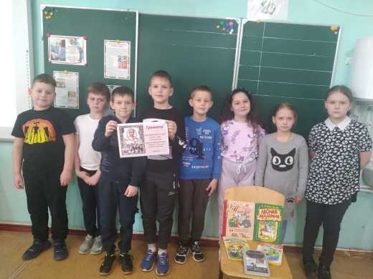
Обучающиеся соревновали в таких номинациях как: «Угадай произведение по картинке», «Допиши слова к произведению», «Напиши название произведения по отрывку» и т.д. В результате команда 2 «Б» класса заняла 1 место, команда 2 «А» класса 2 место, а ребята из 2 «В» класса 3 место. Все обучающиеся получили грамоты.
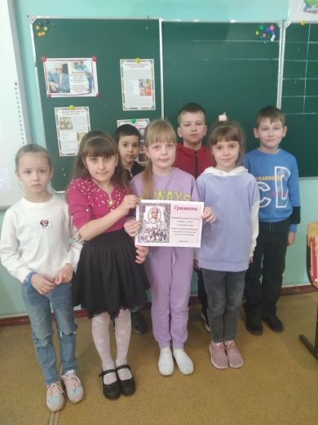
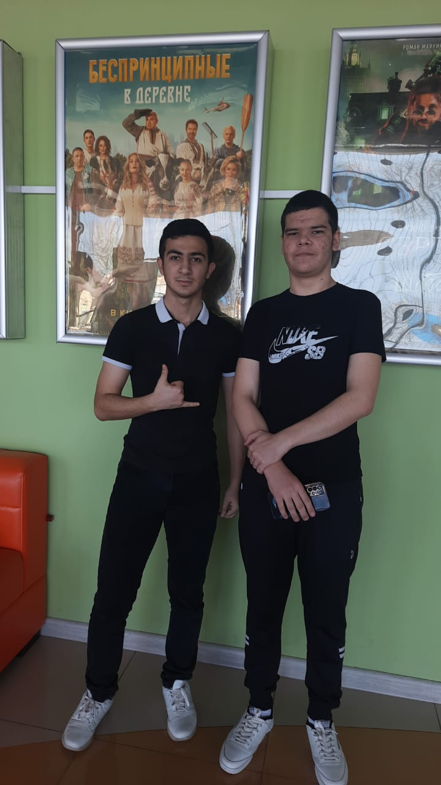
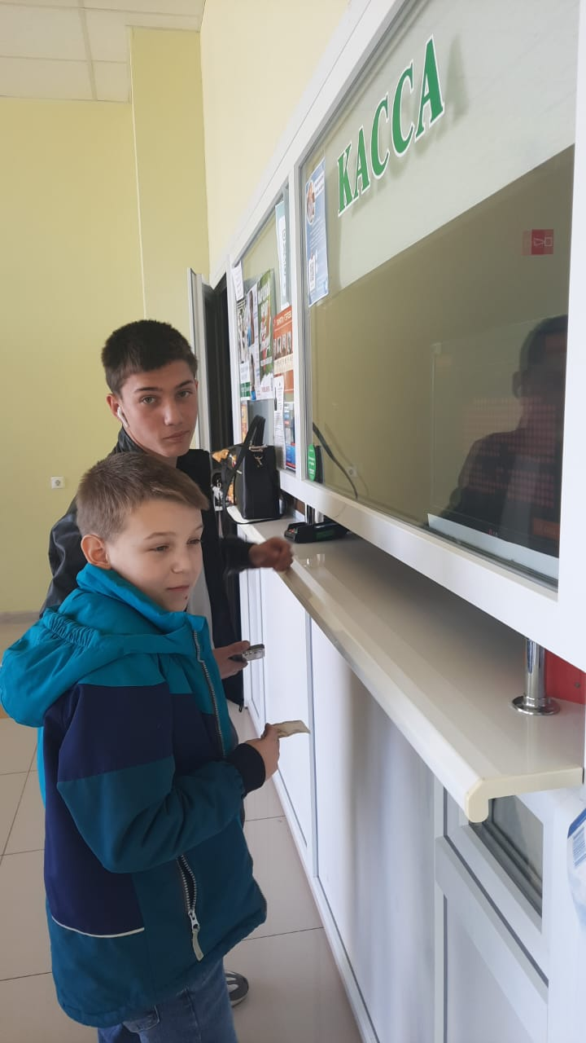
20 марта 2023 обучающиеся 9 «Б» класса посетили кинотеатр «Юбилейный», они просмотрели исторический фильм «Нюрнберг». В данном фильме просто и доступно изложили перипетии масштабного политического и военного конфликта, развеяли мифы и расставили важнейшие исторические акценты. Фильм рассчитаны на самую широкую аудиторию, включая школьников, и знакомят зрителей не только с ходом международного военного трибунала, его значением для мировой истории, но и рассказывают о страшных последствиях нацизма, злодеяниях, совершенных последователями гитлеровского режима, судьбах реальных людей. Просмотр исторических фильмов формирует у обучающихся чувство патриотизма, любовь к Родине.
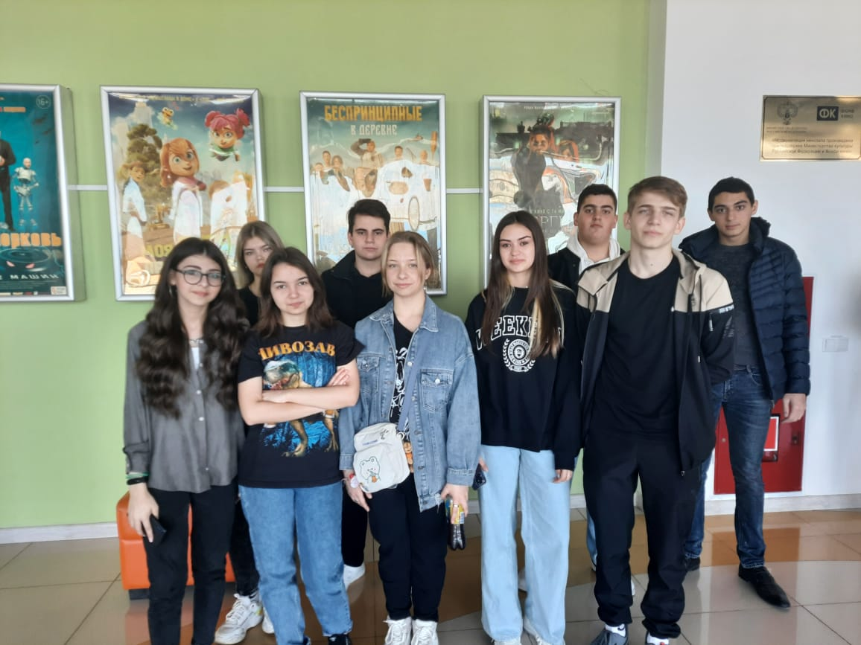
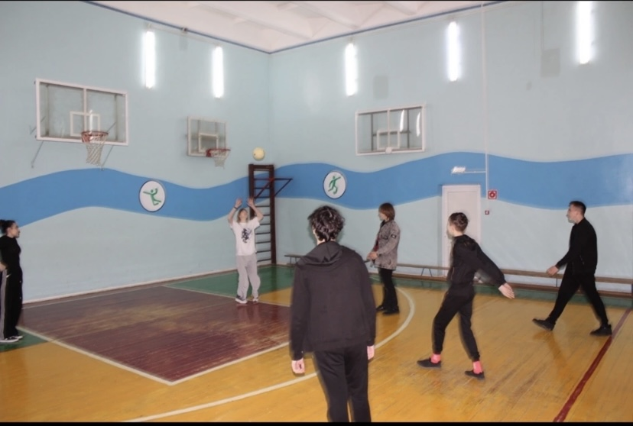
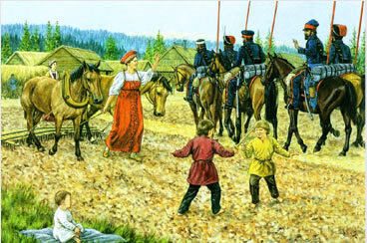
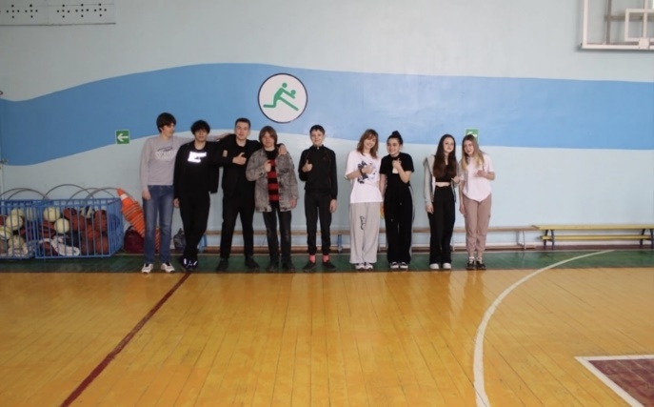
20 марта в 9 «А» классе прошло каникулярное патриотическое мероприятие казачьей направленности «Казачьи игры». Быть патриотом – значит ощущать себя неотъемлемой частью Отечества. Это чувство возникает еще в дошкольном детстве, когда закладываются основы ценностного отношения к окружающему миру, и формируется в ребёнке постепенно, в ходе воспитания любви к ближним, к детскому саду, к родным местам, родной стране. В основе казачьей системы воспитания лежит сама жизнь казака, его хутора, станицы, войска, само историческое предназначение казачества. А весь уклад жизни казака, основывался на идеалах православия, служения Отечеству, трудолюбия и демократии, как организованной свободе в широком понимании, что не утратило значимость для современной педагогики. В традициях казачьей педагогики заложено воспитание чувства собственного достоинства, сострадания, сочувствия, способности пережить чужую беду как свою, воля к свободе, стремление к бескорыстному служению Отчизне.
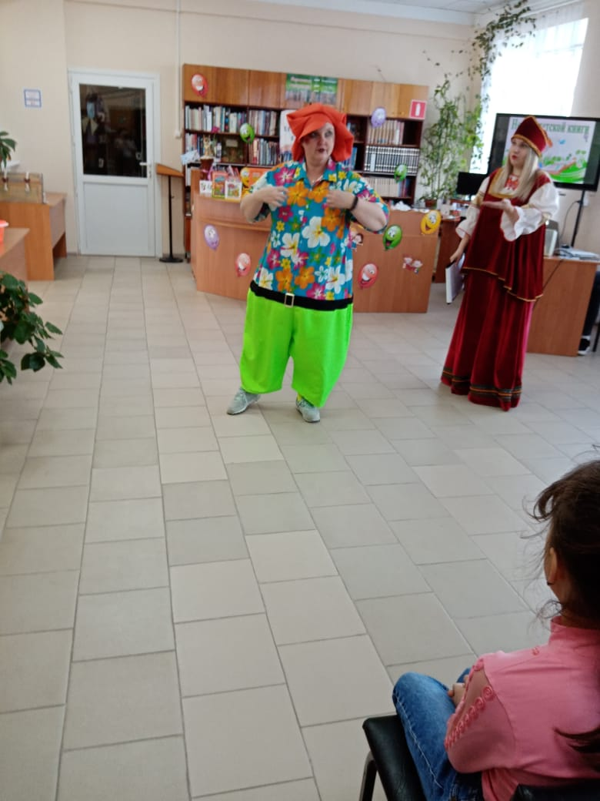
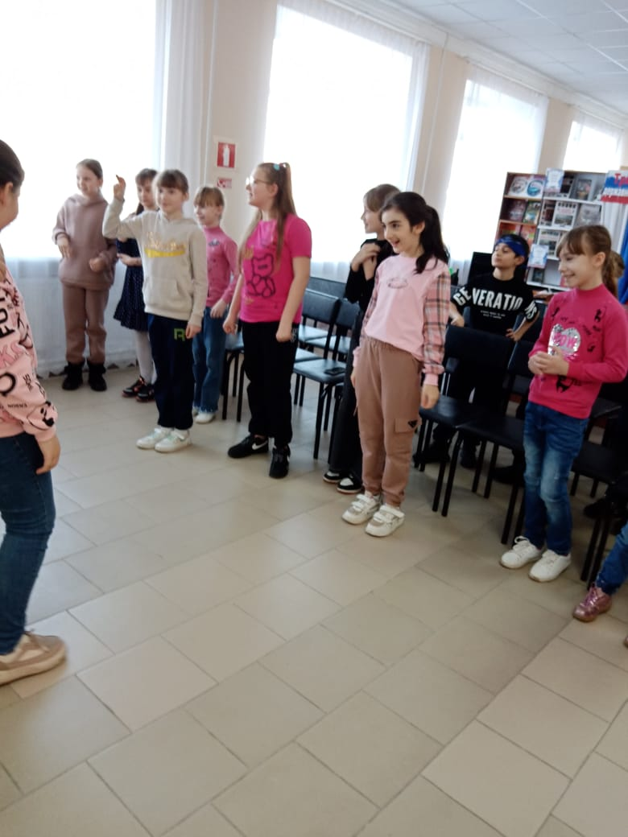
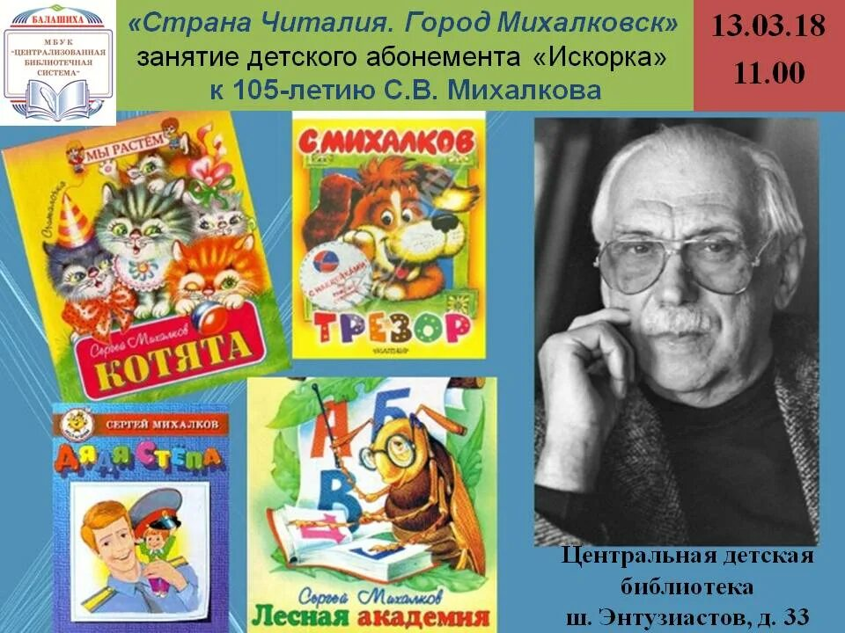
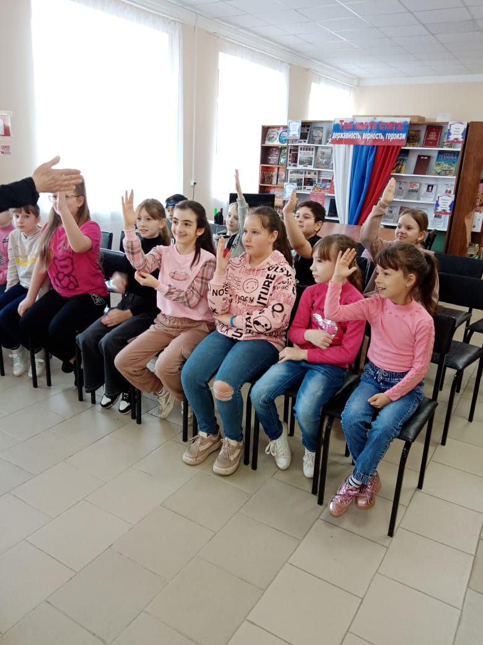
Обучающиеся 3б класса МБОУ «СОШ №6» посетили Районную детскую библиотеку. На празднике, посвящённом 110 - летию со дня рождения С. В. Михалкова обучающиеся приняли участие в конкурсах, играх, чтении стихотворений, данное мероприятие не оставило ни одного обучающегося ровнодушным. Спасибо большое организаторам этого праздника. На очень все понравилось. Цель занятия: расширять представления обучающихся о творчестве С. В. Михалкова, воспитывать нравственно-ценностные взаимоотношения со сверстниками на примерах произведений писателя.

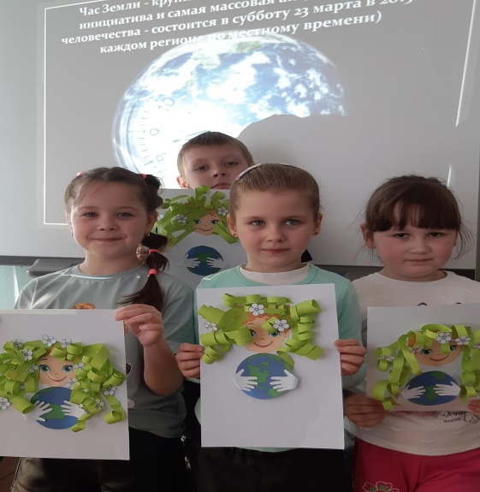
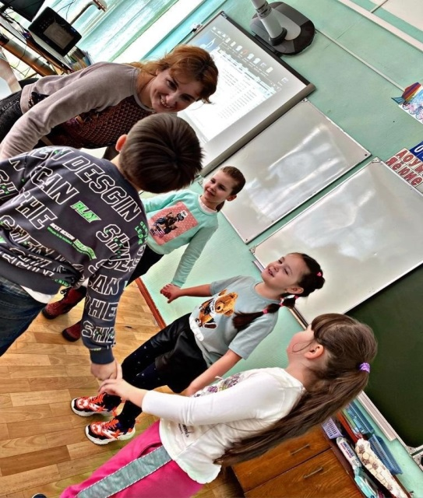
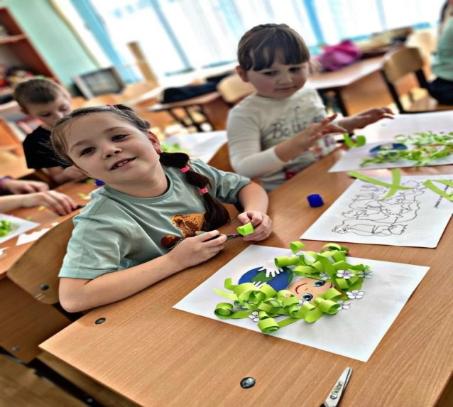
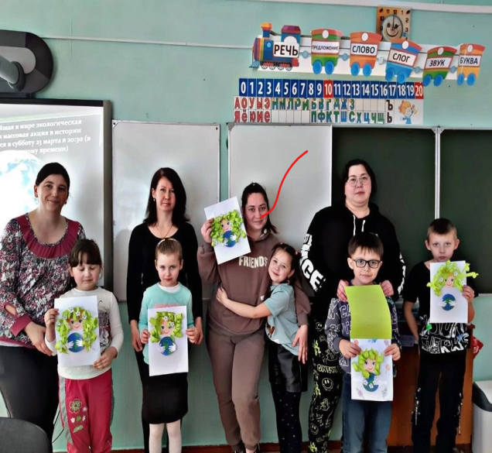
20 марта 2023 года в 1 «В» классе состоялось мероприятие экологической направленности среди родителей и обучающихся на тему: «Час земли». Час земли – это ежегодная международная символическая акция, организуемая по всему миру, в ходе которой организации призывают выключить свет на один час в знак неравнодушия к будущему планеты. Акция призвана привлечь внимание к необходимости ответственного отношения к природе и ресурсам планет. Час Земли проходит ежегодно в последнюю субботу марта. В день проведения акции подсветку отключают на десятках тысяч всемирно известных зданий и достопримечательностей, в том числе и в российских городах, а люди выключают свет в домах и офисах на один час в обозначенное организаторами время. Сегодня Час Земли — это самая массовая экологическая акция на планете. В ней принимают участие более 2 миллиардов человек по всему миру в 190 странах, гаснет подсветка более 18 000 архитектурных памятников. В рамках акции устраиваются велопробеги, организуются праздничные концерты и шоу, в школах проводятся экологические уроки. На данном мероприятии обучающиеся обсудили проблемы нашей планеты. Вспомнили правила поведения на природе, смогли побывать в роли фотоохотников и даже попали на день рождения планеты. Для которой сделали подарки изготовленные своими руками.
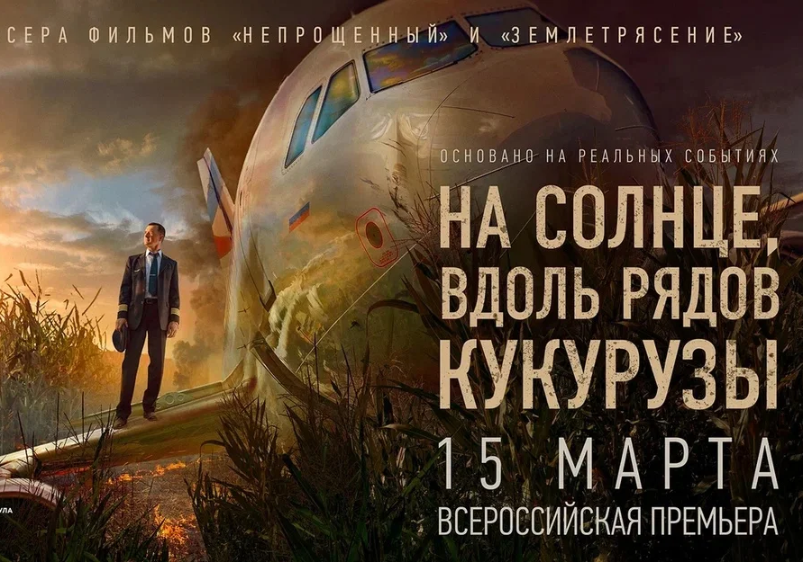
20 марта 2023 года обучающиеся 3 «А» и 3 «В» классов посетили кинотеатр «Юбилейный». Ребята посмотрели Российский фильм «На солнце. Вдоль рядов кукурузы» про падение самолётов в 2019 году. Он рассказывает про падение самолета «Уральских авиалиний» в 2019 году. Тогда пилот смог успешно посадить воздушное судно на кукурузном поле и спасти пассажиров, о чем многократно рассказывали в газетах и по ТВ. Сюжет картины банален и прост. Авторы решили пойти по пути наименьшего сопротивления, делая ставку на личных историях пассажиров и пилота, а не на самом падении самолета. Кино вышло пресным и стерильным. Оно просто цитирует известные факты, добавляя собственную художественную (не самую лучшую) составляющую, переваривает это в себе и плюет зрителям в лицо.Здесь нет ни хорошей графики, ни внятного саунд-дизайна. Да даже костюмеры, кажется, работали лениво. Зато кукурузное поле красиво выглядело. Это, наверное, единственный плюс картины. Спустя годы, когда веру потеряли даже самые близкие люди, Дамир все-таки сумел воплотить заветную мечту и стал пилотом гражданской авиации. И только благодаря его мужеству и преданности любимому делу были спасены 233 жизни: в августе 2019 года, когда у самолета отказали оба двигателя, он сумел посадить его на кукурузное поле.

